Fecha: miércoles 28 de septiembre de 2016
Boletín de prensa Nº 214

HOY JUEVES 29 DE SEPTIEMBRE, ALCALDE DE PASTO RINDE CUENTAS A LA CIUDADANÍA

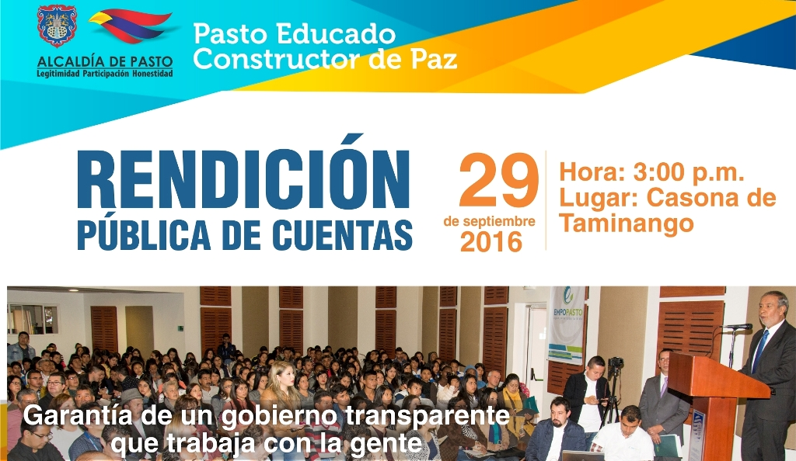

Este jueves 29 de septiembre, el alcalde de Pasto Pedro Vicente Obando Ordóñez, realizará la Rendición Pública de Cuentas correspondiente al primer semestre de 2016. El evento se llevará a cabo en la Casona Taminango a partir de las tres de la tarde. La ciudadanía podrá descargar en informe de gestión del mandatario municipal a través de la página web www.pasto.gov.co

Toda la ciudadanía podrá seguir en directo la jornada a través del canal Telepasto, la página web institucional de la Alcaldía de Pasto y varias emisoras de radio. Además podrán formular sus preguntas para que sean respondidas por el alcalde durante la audiencia de rendición de cuentas a través del siguiente link: https://docs.google.com/forms/d/e/1FAIpQLSe0YKckw5glLkYw28_JRrkKsJozHZHhVjdHpysshCmJkMNb7Q/viewform?c=0&w=1

Somos constructores de paz

BENEFICIARIOS DE PROGRAMA MÁS FAMILIAS EN ACCIÓN, DEBEN ACTUALIZAR CONSTANCIAS DE MATRÍCULA ESTUDIANTIL CALENDARIO B

El programa Más Familias en Acción informa a las titulares que tienen a niños, niñas o adolescentes en instituciones escolares calendario B año escolar 2016 – 2017, que deben radicar la constancia de matrícula para ser actualizadas en la plataforma del programa, hasta el 31 de octubre del año en curso, en las oficinas de la Secretaría de Bienestar Social – antiguo Inurbe carrera 24 sur Mijitayo.

Los colegios a reportar son:

Colegio Comfamiliar de Nariño Siglo XXI
Instituto San Francisco de Asís
Colegio San Francisco Javier
Colegio Sagrado Corazón de Jesús Bethlemitas
Instituto Estudiar Aulas Sin Fronteras
Instituto Simón Bolívar
Colegio Jorge Eliecer Gaitán
Liceo Santa Teresita de Pasto

Información: Subsecretario Promoción y Asistencia Social, Álvaro Zarama. Celular: 3188271220 alvarozarama2009@hotmail.com

Somos constructores de paz

ALCALDÍA Y UNIVERSIDAD AUTÓNOMA DE NARIÑO, SEMBRARON 10 MIL ÁRBOLES EN CORREGIMIENTO DE GENOY

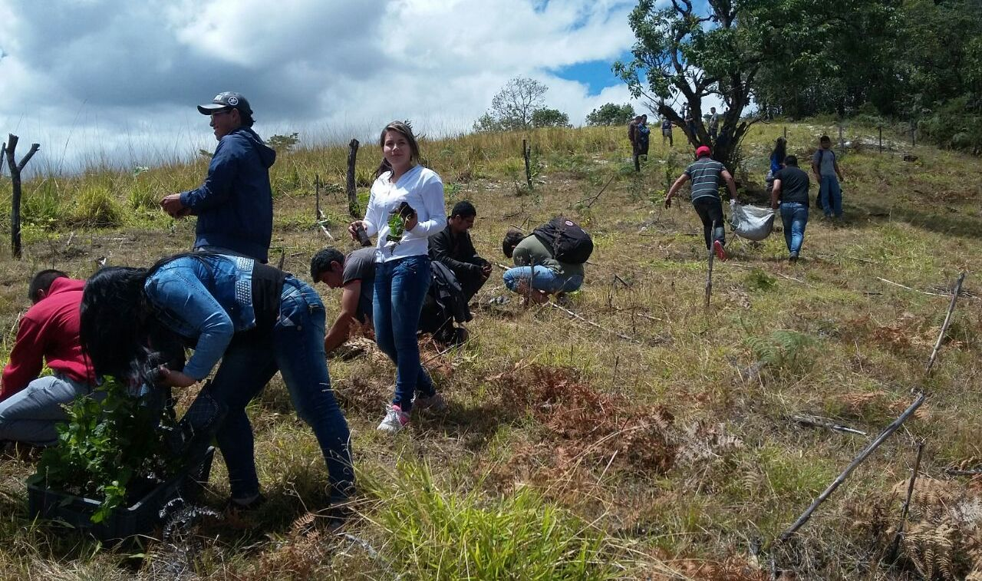

Dando continuidad a la estrategia de sembrar un millón de árboles para la vida, la Secretaría de Gestión Ambiental en articulación con la Universidad Autónoma de Nariño, realizó la siembra de 10.000 árboles en el corregimiento de Genoy, vereda Pullitopamba, finca San José. La actividad denominada “Manos al árbol AUNAR 35 años”, tuvo como objetivo iniciar el proceso de restauración ecológica de 1,5 hectáreas que fueron afectadas por un incendio forestal que se presentó hace un año, así mismo se establecieron cercas vivas en 3,2 kilómetros.

Previo a la siembra se realizó un proceso de educación y extensión con los estudiantes de la Universidad Autónoma de Nariño, para socializar del proceso de siembra, sus beneficios y así motivar en ellos la participación en las jornadas.

Teniendo en cuenta la información de especies del ecosistema original y la información geográfica se decidió implementar la estrategia de enriquecimiento y suplementación del bosque. En estas 1,5 hectáreas se sembraron 2.000 árboles forestales de las especies Mate, Laurel de cera, Pumamaque y Mano de Oso, material vegetal producido en el vivero de la Secretaría de Gestión Ambiental.

De igual forma las cercas vivas, permiten recuperar el suelo con especies que aporten humedad y materia orgánica. En esta estrategia se sembraron 8.000 árboles de Aliso y Quillotocto en 3,2 kilómetros.

Las jornadas se realizaron con el apoyo de 200 estudiantes, docentes y directivos de la Universidad Autónoma de Nariño, quienes contribuyeron con mano de obra y serán los padrinos de los árboles. Alejandra Narváez, docente de la institución, aseguró sentirse motivada con estas actividades que sensibilizan a los jóvenes sobre su compromiso con el ambiente. “Espero que los participantes se encarguen de velar por las especies sembradas”.

Jairo Burbano Narváez, Secretario de Gestión Ambiental, agradeció a la comunidad estudiantil por vincularse a la estrategia y agregó que la alianza con la Universidad Autónoma de Nariño y la Administración Municipal, permitirá seguir trabajando diversas acciones que fortalezcan los proyectos de la dependencia.

Información: Secretario Gestión Ambiental Jairo Burbano Narváez. Celular: 3016250635 jabuisa@hotmail.com

Somos constructores de paz

LOS COLOMBIANOS DEBEN CONOCER A PROFUNDIDAD LOS ELEMENTOS DEL ACUERDO FINAL DE PAZ: VÍCTOR MANUEL MONCAYO

Por invitación de la Gran Convergencia Ciudadana por el Derecho a la Paz, el académico Víctor Manuel Moncayo, exrector de la Universidad Nacional, llegó a Pasto para dictar la conferencia ‘Significación política del acuerdo final de paz’ a través de la cual dio a conocer de acuerdo a su interpretación, las acciones que debe implementar el país en el escenario de postconflicto. Al respecto explicó que ante la trascendental decisión que tomará Colombia este 2 de octubre en el plebiscito, es necesario que la ciudadanía conozca a profundidad los elementos del acuerdo final de paz.

El catedrático nacional manifestó que la significación política de este acuerdo representa un punto de partida para la construcción de nuevas condiciones sociales que tiene como elementos centrales el tema agrario, participación política, sustitución de cultivos ilícitos, conocimiento de la verdad y la atribución de responsabilidades de los que han pertenecido a organizaciones armadas, agentes del Estado y agentes civiles.

Frente al plebiscito Víctor Manuel Moncayo aseguró que de ganar el sí, se inicia un proceso de construcción de paz e institucionalidad que debe responder a los problemas que tiene el país, en caso contrario, la Nación quedaría en total incertidumbre.

El alcalde Pedro Vicente Obando Ordóñez, quien le dio la bienvenida al reconocido intelectual y académico, indicó que se espera por parte del Gobierno nacional, en la etapa de postconflicto, una descentralización para que haya verdadera inversión en lo concerniente a temas sociales como, educación, salud y vivienda. “Hay una deuda grande con el municipio, necesitamos más vías de comunicación como la de Popayán-Pasto”, precisó el mandatario quien recalcó que habrá un nuevo amanecer para la región de Nariño.

Somos constructores de paz

PRÓXIMA ELIMINATORIA DE MÚSICA CAMPESINA SE REALIZA EL DOMINGO 9 DE OCTUBRE

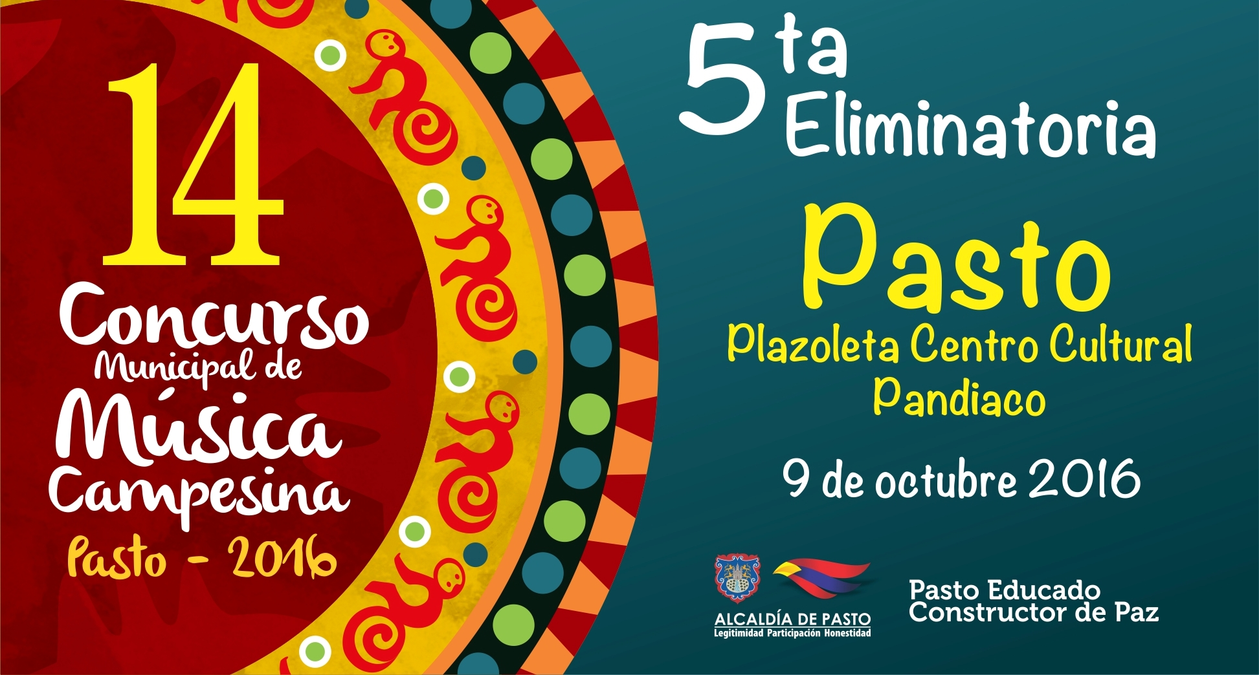

Teniendo en cuenta la jornada de votación nacional del plebiscito de este domingo 2 de octubre, la quinta eliminatoria del Concurso Municipal de Música Campesina, se aplaza para el próximo domingo 9 de octubre la cual se realizará en el Centro Cultural Pandiaco de la ciudad de Pasto, partir de las 2 de la tarde. En esta jornada se presentará solamente la categoría nuevas tendencias.

La final del Concurso Municipal de Música Campesina se efectuará en el corregimiento de Cabrera el 16 de octubre y tendrá como invitados especiales al grupo Los Ideales del departamento del Cauca. La bolsa de premios para esta versión es de 20.500.000 pesos los cuales serán asignados así:

Categoría Tradicional: 6 millones para el primer puesto, 5 millones para el segundo puesto y 3 millones quinientos mil pesos para el tercer puesto.
Categoría Nuevas Tendencias: 3 millones de pesos para el primer puesto, 2 millones para el segundo y un millón quinientos para el tercero.

Información: Secretario de Cultura, José Aguirre Oliva. Celular: 3012525802

Somos constructores de paz

SECRETARÍA DE AGRICULTURA CAPACITA A MUJERES RURALES, EN MANIPULACIÓN DE ALIMENTOS

La Secretaría de Agricultura Municipal viene capacitando a la comunidad del sector rural, en manipulación de alimentos bajo la dirección de un ingeniero agroindustrial, de esta iniciativa gratuita se han beneficiado cerca de 100 personas.

Zoila María Arteaga, habitante del corregimiento de Mocondino, se refirió a las bondades de haber recibido este curso, puesto que le permite tener su certificación para los distintos trabajos y estar al día con este requisito que exigen las autoridades sanitarias.

Por su parte Jairo Gaviria Bravo, Secretario de Agricultura del Municipio, manifestó que por directriz de alcalde Pedro Vicente Obando Ordóñez, se llegará a toda la zona rural del municipio para beneficiar con este proyecto, a las campesinas al tiempo que informó que las capacitaciones tendrán el acompañamiento de un profesional en la preparación de alimentos quien enseñará cómo sacar el mejor provecho a los mismos y con mayor variedad, lo que repercutirá en comida sana, balanceada y nutritiva.

Las personas pertenecientes a las diferentes asociaciones productivas rurales del municipio de Pasto, podrán hacer llegar hasta la oficina de la Secretaría de Agricultura, la solicitud para que puedan ser beneficiados del presente curso el cual tiene una duración de 4 horas.

Información: Secretario de Agricultura Jairo Gaviria. Celular: 3105980797 jgb-24@hotmail.com

Somos constructores de paz

EMAS DESTRUYE LICOR INCAUTADO

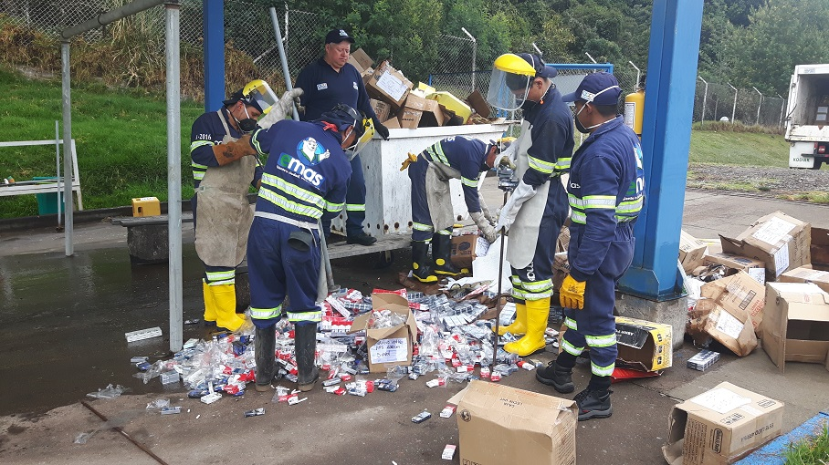

En el Parque Tecnológico Ambiental Antanas se llevó a cabo el proceso de destrucción de 30.706 unidades correspondientes a licores y tabaco incautado por la Subsecretaría de Rentas y de Hacienda de la Gobernación de Nariño.

El proceso de destrucción de licores se realiza en el relleno sanitario operado por la Empresa Emas, donde se canaliza el líquido hasta una laguna para evaporar el contenido alcohólico, quedando una solución acuosa con características que permiten ser enviados a la planta de tratamiento.

Durante la actividad también se destruyó elementos para adulterar como tapas, sellos, etiquetas filtros y dosificadores. Este proceso se ejecutó de forma normal, siguiendo con el protocolo de destrucción de acuerdo a la normatividad, y las recomendaciones de seguridad y salud ocupacional brindadas por funcionarios de Emas expertos en procesos de destrucción de licor.

Somos constructores de paz

Oficina de Comunicación Social
Alcaldía de Pasto

